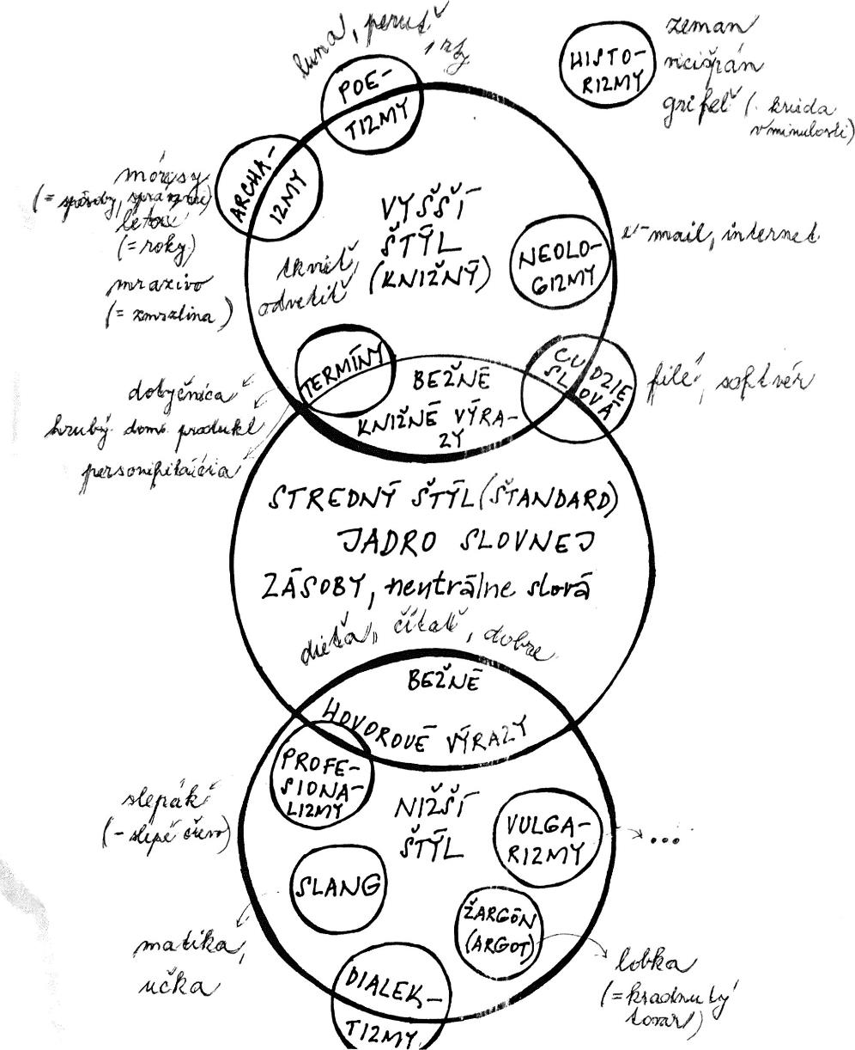Štýlové rozvrstvenie slovnej zásoby

1. **POETIZMY**- básnické slová, skupina knižných slov, používajú ich spisovatelia, napr. deva, luna, krásnota
2. **ARCHAIZMY**- patria do skupiny zastaraných slov, už sa nepoužívajú- boli nahradené NOVÝMI SLOVAMI napr.(sklep- obchod, gánok- chodba)
3. **HISTORIZMY**- patria do skupiny zastaraných slov, ktoré pomenúvajú niečo čo dnes už neexistuje alebo sa nepoužívajú napr.(dereš- mučivé zariadenie)
4. **NEOLOGIZMY** (NOVÉ SLOVÁ)- vznikajú s napredovaním budúcnosti, pôvod majú v inom jazyku (väčšina neologizmov sú cudzie slová)
5. **TERMÍNY** (ODBORNE NÁZVY)- jednoslovné alebo viacslovné pomenovania- vyjadrujú sa presne a jednoznačne- náučné texty.
6. **CUDZIE SLOVÁ** (PREVZATÉ)- slovo prevzaté do slovnej zásoby jazyka z iného jazyka(slovník cudzích slov)
7. **NEUTRÁLNE SLOVÁ**- slová, ktoré sa vyskytujú vo všetkých štýloch jazyka ako nepríznakové. Sú to názvy osôb a vecí bez akýchkoľvek štylistických odtienkov (stôl, dieťa)
8. **PROFESIONALIZMY**- slang- pomenúvajú predmety, javy a deje späté s istou pracovnou oblasťou napr. premietačka, písomka, diplomovka.
9. **DIALEKTIZMY** (NÁREČOVÉ SLOVÁ)- majú svoju dávnu históriu, sú späté s regionmi.
10. **ŽARGÓN** (ARGÓT)- nespisovné slová, určitá skupina ľudí, slovník asociálov, nelegálna činnosť, väzni- tajná zašifrovaná reč
11. **VULGARIZMY** (HRUBÉ VÝRAZY)- sú to nadávky